**Вторник 14.04.2020 г.**

ТЕМА МЕСЯЦА: «Весна»

ТЕМА НЕДЕЛИ: «День Космонавтики»

ЦЕЛЬ:

Познакомить детей с Днем Космонавтики;

Воспитывать чувство любви к людям, животным, прививать уважение к истории России;

Воспитывать чувство гордости за свою страну;

Познакомить с героями – космонавтами.

БЕСЕДА О КОСМОСЕ: 1. Какие планеты ты знаешь? Что такое космос? Кто такой космонавт? На чем летают в космос?

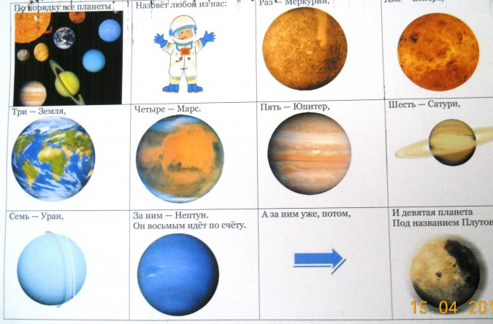

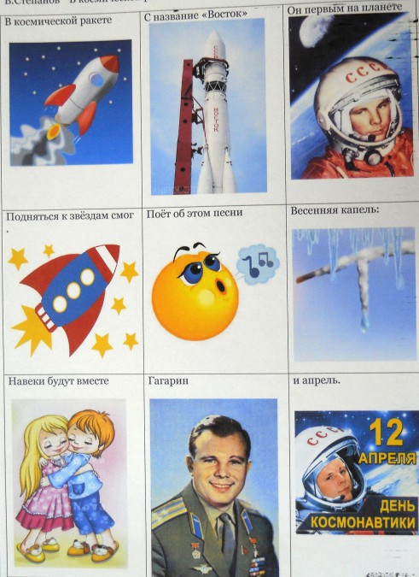

**«Перепрыгнем через ручеек»**

**Цель:** упражнять в прыжках в длину с места.

**Ход:**на площадке рисуется ручеек, с одного конца узкий, а дальше все шире и шире (от 10 до 40 см.) Группе детей предлагается перепрыгнуть через ручеек вначале там, где узкий, а затем там, где шире, и, наконец, где самый широкий. Продолжительность игры 5 – 6 минут.

**«Лохматый пес»**

**Цель:** развивать внимание, быстрый бег; учить по-разному обозначать предметы в игре.

**Ход:** дети стоят на одной стороне площадки. Водящий – пес – на другой стороне. Дети тихо подходят к нему со словами:

*Вот лежит лохматый пес,*

*В лапы свой уткнувши нос.*

*Тихо, смирно он лежит,*

*Не то дремлет, не то спит.*

*Подойдем к нему, разбудим,*

*И посмотрим что-то будет!*

После этих слов пес вскакивает и громко лает. Дети разбегаются, а пес старается их поймать

**«Цветные автомобили».**

**Цель**: развивать у детей внимание, умение различать цвета и действовать по зрительному сигналу. Упражнять в беге, ходьбе.   
**Ход:** вдоль стены сидят на скамейках дети. Они – «автомобили». Каждому дается флажок какого – либо цвета или цветной круг, кольцо. Воспитатель в центре площадки. Он держит в руке три цветных флажка. Воспитатель поднимает флажок какого – либо цвета. Все дети, имеющие флажок этого цвета, бегут по площадке; на ходу они гудят, подражая автомобилю. Когда воспитатель опустит флажок, дети останавливаются и по сигналу «в гараж» направляются шагом к своей скамейке. Продолжительность 4 - 6 минут.

Валентин Катаев

Цветик-семицветик (сборник)

* * *

Цветик-семицветик

Жила девочка Женя. Однажды послала её мама в магазин за баранками. Купила Женя семь баранок: две баранки с тмином для папы, две баранки с маком для мамы, две баранки с сахаром для себя и одну маленькую розовую баранку для братика Павлика. Взяла Женя связку баранок и отправилась домой. Идёт, по сторонам зевает, вывески читает, ворон считает. А тем временем сзади пристала незнакомая собака да все баранки одну за другой и съела: съела папины с тмином, потом мамины с маком, потом Женины с сахаром. Почувствовала Женя, что баранки стали что-то чересчур лёгкие. Обернулась, да уж поздно. Мочалка болтается пустая, а собака последнюю, розовую Павликову бараночку доедает, облизывается.

– Ах, вредная собака! – закричала Женя и бросилась её догонять.

Бежала, бежала, собаку не догнала, только сама заблудилась. Видит – место совсем незнакомое, больших домов нет, а стоят маленькие домики. Испугалась Женя и заплакала. Вдруг откуда ни возьмись – старушка.

– Девочка, девочка, почему ты плачешь?

Женя старушке всё и рассказала.

Пожалела старушка Женю, привела её в свой садик и говорит:

– Ничего, не плачь, я тебе помогу. Правда, баранок у меня нет и денег тоже нет, но зато растёт у меня в садике один цветок, называется – цветик-семицветик, он всё может. Ты, я знаю, девочка хорошая, хоть и любишь зевать по сторонам. Я тебе подарю цветик-семицветик, он всё устроит.

С этими словами старушка сорвала с грядки и подала девочке Жене очень красивый цветок вроде ромашки. У него было семь прозрачных лепестков, каждый другого цвета: жёлтый, красный, зелёный, синий, оранжевый, фиолетовый и голубой.

– Этот цветик, – сказала старушка, – не простой. Он может исполнить всё, что ты захочешь. Для этого надо только оторвать один из лепестков, бросить его и сказать:

Лети, лети, лепесток,

Через запад на восток,

Через север, через юг,

Возвращайся, сделав круг.

Лишь коснёшься ты земли –

Быть по-моему вели.

Вели, чтобы сделалось то-то или то-то. И это тотчас сделается.

Женя вежливо поблагодарила старушку, вышла за калитку и тут только вспомнила, что не знает дороги домой. Она захотела вернуться в садик и попросить старушку, чтобы та проводила её до ближнего милиционера, но ни садика, ни старушки как не бывало. Что делать? Женя уже собиралась, по своему обыкновению, заплакать, даже нос наморщила, как гармошку, да вдруг вспомнила про заветный цветок.

– А ну-ка, посмотрим, что это за цветик-семицветик!

Женя поскорее оторвала жёлтый лепесток, кинула его и сказала:

Лети, лети, лепесток,

Через запад на восток,

Через север, через юг,

Возвращайся, сделав круг.

Лишь коснёшься ты земли –

Быть по-моему вели.

Вели, чтобы я была дома с баранками!

Не успела она это сказать, как в тот же миг очутилась дома, а в руках – связка баранок!

Женя отдала маме баранки, а сама про себя думает: «Это и вправду замечательный цветок, его непременно надо поставить в самую красивую вазочку!»

Женя была совсем небольшая девочка, поэтому она влезла на стул и потянулась за любимой маминой вазочкой, которая стояла на самой верхней полке.

В это время, как на грех, за окном пролетали вороны. Жене, понятно, тотчас захотелось узнать совершенно точно, сколько ворон – семь или восемь. Она открыла рот и стала считать, загибая пальцы, а вазочка полетела вниз и – бац! – раскололась на мелкие кусочки.

– Ты опять что-то разбила, тяпа-растяпа! – закричала мама из кухни. – Не мою ли самую любимую вазочку?

– Нет, нет, мамочка, я ничего не разбила. Это тебе послышалось! – закричала Женя, а сама поскорее оторвала красный лепесток, бросила его и прошептала:

Лети, лети, лепесток,

Через запад на восток,

Через север, через юг,

Возвращайся, сделав круг.

Лишь коснёшься ты земли –

Быть по-моему вели.

Вели, чтобы мамина любимая вазочка сделалась целая!

Не успела она это сказать, как черепки сами собой поползли друг к другу и стали срастаться.

Мама прибежала из кухни – глядь, а её любимая вазочка как ни в чём не бывало стоит на своём месте. Мама на всякий случай погрозила Жене пальцем и послала её гулять во двор.

Пришла Женя во двор, а там мальчики играют в папанинцев: сидят на старых досках, и в песок воткнута палка.

– Мальчики, мальчики, примите меня поиграть!

– Чего захотела! Не видишь – это Северный полюс? Мы девчонок на Северный полюс не берём.

– Какой же это Северный полюс, когда это одни доски?

– Не доски, а льдины. Уходи, не мешай! У нас как раз сильное сжатие.

– Значит, не принимаете?

– Не принимаем. Уходи!

– И не нужно. Я и без вас на Северном полюсе сейчас буду. Только не на таком, как ваш, а на всамделишном. А вам – кошкин хвост!

Женя отошла в сторонку, под ворота, достала заветный цветик-семицветик, оторвала синий лепесток, кинула и сказала:

Лети, лети, лепесток,

Через запад на восток,

Через север, через юг,

Возвращайся, сделав круг.

Лишь коснёшься ты земли –

Быть по-моему вели.

Вели, чтобы я сейчас же была на Северном полюсе!

Не успела она это сказать, как вдруг откуда ни возьмись налетел вихрь, солнце пропало, сделалась страшная ночь, земля закружилась под ногами, как волчок.

Женя, как была в летнем платьице с голыми ногами, одна-одинёшенька оказалась на Северном полюсе, а мороз там сто градусов!

– Ай, мамочка, замерзаю! – закричала Женя и стала плакать, но слёзы тут же превратились в сосульки и повисли на носу, как на водосточной трубе. А тем временем из-за льдины вышли семь белых медведей и прямёхонько к девочке, один другого страшней: первый – нервный, второй – злой, третий – в берете, четвёртый – потёртый, пятый – помятый, шестой – рябой, седьмой – самый большой.

Не помня себя от страха, Женя схватила обледеневшими пальчиками цветик-семицветик, вырвала зелёный лепесток, кинула и закричала что есть мочи:

Лети, лети, лепесток,

Через запад на восток,

Через север, через юг,

Возвращайся, сделав круг.

Лишь коснёшься ты земли –

Быть по-моему вели.

Вели, чтоб я сейчас же очутилась опять на нашем дворе!

И в тот же миг она очутилась опять во дворе. А мальчики на неё смотрят и смеются:

– Ну и где же твой Северный полюс?

– Я там была.

– Мы не видели. Докажи!

– Смотрите – у меня ещё висит сосулька.

– Это не сосулька, а кошкин хвост! Что, взяла?

Женя обиделась и решила больше с мальчишками не водиться, а пошла на другой двор водиться с девочками. Пришла, видит – у девочек разные игрушки. У кого коляска, у кого мячик, у кого прыгалка, у кого трёхколёсный велосипед, а у одной – большая говорящая кукла в кукольной соломенной шляпке и в кукольных калошках. Взяла Женю досада. Даже глаза от зависти стали жёлтые, как у козы.

«Ну, – думает, – я вам сейчас покажу, у кого игрушки!»

Вынула цветик-семицветик, оторвала оранжевый лепесток, кинула и сказала:

Лети, лети, лепесток,

Через запад на восток,

Через север, через юг,

Возвращайся, сделав круг.

Лишь коснёшься ты земли –

Быть по-моему вели.

Вели, чтобы все игрушки, какие есть на свете, были мои!

И в тот же миг откуда ни возьмись со всех сторон повалили к Жене игрушки.

Первыми, конечно, прибежали куклы, громко хлопая глазами и пища без передышки: «папа-мама», «папа-мама». Женя сначала очень обрадовалась, но кукол оказалось так много, что они сразу заполнили весь двор, переулок, две улицы и половину площади. Невозможно было сделать шагу, чтобы не наступить на куклу. Вокруг, представляете себе, какой шум могут поднять пять миллионов говорящих кукол? А их было никак не меньше. И то это были только московские куклы. А куклы из Ленинграда, Харькова, Киева, Львова и других советских городов ещё не успели добежать и галдели, как попугаи, по всем дорогам Советского Союза. Женя даже слегка испугалась. Но это было только начало. За куклами сами собой покатились мячики, шарики, самокаты, трёхколёсные велосипеды, тракторы, автомобили, танки, танкетки, пушки. Прыгалки ползли по земле, как ужи, путаясь под ногами и заставляя нервных кукол пищать ещё громче. По воздуху летели миллионы игрушечных самолётов, дирижаблей, планёров. С неба, как тюльпаны, сыпались ватные парашютисты, повисая на телефонных проводах и деревьях. Движение в городе остановилось. Постовые милиционеры влезли на фонари и не знали, что им делать.

– Довольно, довольно! – в ужасе закричала Женя, хватаясь за голову. – Будет! Что вы, что вы! Мне совсем не надо столько игрушек. Я пошутила. Я боюсь…

Но не тут-то было! Игрушки всё валили и валили…

Уже весь город был завален до самых крыш игрушками.

Женя по лестнице – игрушки за ней. Женя на балкон – игрушки за ней. Женя на чердак – игрушки за ней. Женя выскочила на крышу, поскорее оторвала фиолетовый лепесток, кинула и быстро сказала:

Лети, лети, лепесток,

Через запад на восток,

Через север, через юг,

Возвращайся, сделав круг.

Лишь коснёшься ты земли –

Быть по-моему вели.

Вели, чтоб игрушки поскорей убирались обратно в магазины

И тотчас все игрушки исчезли. Посмотрела Женя на свой цветик-семицветик и видит, что остался всего один лепесток.

– Вот так штука! Шесть лепестков, оказывается, потратила – и никакого удовольствия. Ну, ничего. Вперёд буду умнее.

Пошла она на улицу, идёт и думает: «Чего бы мне ещё всё-таки велеть? Велю-ка я себе, пожалуй, два кило «мишек». Нет, лучше два кило «прозрачных». Или нет… Лучше сделаю так: велю полкило «мишек», полкило «прозрачных», сто граммов халвы, сто граммов орехов и ещё, куда ни шло, одну розовую баранку для Павлика. А что толку? Ну, допустим, всё это я велю и съем. И ничего не останется. Нет, велю я себе лучше трёхколёсный велосипед. Хотя зачем? Ну, покатаюсь, а потом что? Ещё, чего доброго, мальчишки отнимут. Пожалуй, и поколотят! Нет. Лучше я себе велю билет в кино или в цирк. Там всё-таки весело. А может быть, велеть лучше новые сандалеты? Тоже не хуже цирка. Хотя, по правде сказать, какой толк в новых сандалетах? Можно велеть чего-нибудь ещё гораздо лучше. Главное, не надо торопиться».

**Наблюдение за ветром.**

***Цели****:*

* закрепить обобщенные представления о сезонных изменениях;
* дать понятие о ветре, его свойствах;

— определить направление ветра.

***Ход наблюдения***

Ветер — движение воздуха. Он невидим, но ощутим по дуновению, движению предметов (качаются деревья, летят листья, бумага и т.п.). Ветер способствует опылению растений, распространению семян, движению парусных яхт. Помогает человеку переносить сильную жару (подул ветерок — стало лучше дышать). Одновременно очень сильный ветер приносит штормы, бури, ураганы, что иногда приводит к разрушению жилья человека, морским кораблекрушениям.

Воспитатель загадывает детям загадку.

Свищет, гонит, вслед ему кланяются. *(Ветер.)*

***Сюжетно-ролевая игра «Цирк»***

***Цель:*** уточнить представления о труде работников цирка, развивать творчество, фантазию, артистизм при изображении цирковых номеров.

***Материалы, атрибуты, оборудование:***

Аксессуары и костюмы для цирковых артистов, билеты, окошко кассы.

***Ход игры:***

В ходе предварительной беседы воспитатель уточняет, каких артистов цирка дети знают. Ответы детей (клоуны, гимнасты, канатоходцы, акробаты, дрессировщики, укротители). Дети распределяют роли: артисты цирка, ведущий, кассир и контролер, зрители.

Кассир продает билеты зрителям, контролер проверяет, правильно ли они заняти места, желает приятного просмотра.

Ведущий объявляет цирковые номера.

Дрессированные собачки — ребенок дрессировщик и ребенок-собачка. По просьбе дрессировщика собачка решает арифметические примеры, считает лапы, носы и хвосты, отвечая лаем.

Канатоходец — ребенок идет по канату (лежащему на полу), балансируя веерами, выполняет упражнения, бросает в зал цветы.

Укротитель львов и тигров — укротитель выходит с детьми, изображающими хищников, они рычат на публику, по команде укротителя занимают места на тумбах, прыгают в обруч

Клоуны — дети выходят на сцену, здороваются с детьми, один из клоунов подметает сцену ручкой метлы. Второй клоун учит подметать правильно, первый не понимает, затем играет на метле, как на балалайке и пляшет.

ТРУДОВАЯ ДЕЯТЕЛЬНОСТЬ- ПОСТРОЙ ДОМИК ДЛЯ ЖИВОТНЫХ. ЦЕЛЬ: ВОСПИТЫВАТЬ ТРУДОЛЮБИЕ, ЖЕЛАНИЕ ТРУДИТЬСЯ ЗАБОТИТЬЯ О ЖИВОТНЫХ.